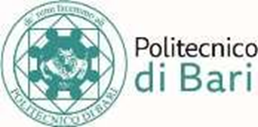

Centro Servizi di Ateneo per la Didattica

D. R. n.
IL RETTORE
VISTO lo Statuto del Politecnico di Bari;

VISTO il Regolamento Didattico di Ateneo;

VISTA la comunicazione effettuata nel Senato Accademico del 30 Giugno 2022;

SENTITO il Delegato del Rettore alla Didattica;

SENTITO il Direttore Generale;
DECRETA
Art. 1 Viene emanato il Calendario Didattico per i Corsi di Laurea in Ingegneria per l’a.a. 2022-2023 così come riportato nell’allegato A.

Art. 2 Vengono emanati i calendari didattici per i corsi di laurea afferenti al Dicar così come riportati negli allegati B e C.

Bari, IL RETTORE
Prof. Francesco CUPERTINO

